Мастер по ремонту и обслуживанию автомобилей

Профессия мастера по ремонту и обслуживанию автомобилей относится к сфере обслуживания в автобизнесе. В небольших автосервисах и гаражных мастерских работают мастера-универсалы, которые выполняют все виды ремонтных работ: выявление и устранение неисправностей транспортных средств;
- проверка и испытание автомобилей по заданным характеристикам, опираясь на зрительное и слуховое восприятие и используя контрольно-измерительные приборы;
- балансировка и регулировка узлов и механизмов.
- обкатка на стенде и испытания автомобилей после ремонта.
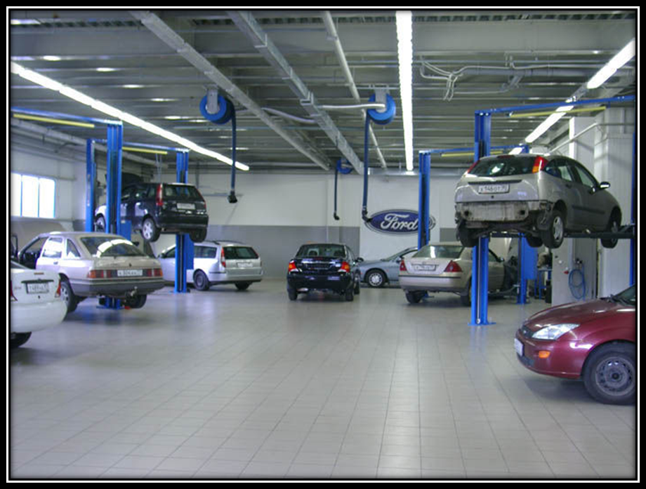
В крупных автотехцентрах и автосервисах в зависимости от вида выполняемых работ профессия мастера по ремонту автомобилей подразделяется на несколько специальностей:
- мастер-приемщик — специалист, работающий на пересечении двух сфер: с одной стороны, это специалист, продающий клиентам услуги автосервиса, а с другой — профессионал, способный быстро найти причину неисправности автомобиля;
- диагност — определяет причины неисправности и способы их устранения. Такой специалист особенно востребован в мастерских по ремонту иномарок;
- арматурщик — уникальный специалист, который может восстановить каркас автомобиля буквально из груды металла, пластика и проводов;
- автожестянщик выправляет, шпаклюет разбитую машину и подготавливает ее к малярным работам;
- автомаляр делает грубую и окончательную шлифовку, готовит автомобиль к покраске и затем красит;
- колорист — подбирает подходящую формулу окраски, ведь каждый автомобиль уникален по своему цвету;
- автоэлектрик устраняет неполадки в электронной системе автомобиля;
- установщик дополнительного оборудования — редкий специалист, который может из стандартного автомобиля сделать неповторимый по своим характеристикам и наворотам предмет гордости владельца, максимально его усовершенствовав. Этот процесс называется тюнингом. Внутренний тюнинг по модернизации и принципиальному изменению устройств и агрегатов автомобиля способен осуществить профессионал с высшим инженерным образованием и мозгами Кулибина. Внешний тюнинг производят творческие личности, меняя до неузнаваемости облик автомобиля и его салона.
Автослесарь (автомеханик) – человек, который выполняет ремонт, техническое обслуживание легковых машин и коммерческого транспорта. Такая деятельность больше подходит для юношей, чем для прекрасных девушек, ведь во время выполнения ремонта приходится применять силу. Выбрав эту профессию, ты точно не будешь сидеть без дела, ведь количество автотранспортных средств с каждым годом растет. Их владельцы будут твоими клиентами.
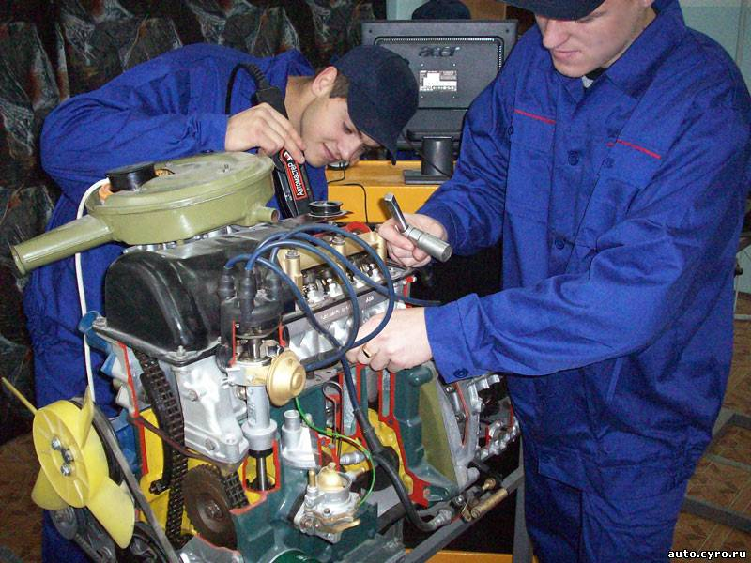

Как стать автослесарем?
Если ты хочешь стать автослесарем, то обязательно должен пройти обучение, даже если уже умеешь ремонтировать автомобили. Во время обучения ты научишься:
- выполнять диагностику ТС;
- работать с инструментом для ремонта автомобилей;
- разбираться в марках и устройстве транспортных средств, а также бензиновых и дизельных двигателях;
- подбирать запчасти по номерам с помощью компьютерных программ;
- выполнять замену технических жидкостей, фильтров и комплектующих;
- производить техническое обслуживание, кузовной ремонт и т. д.
Освоить профессию Мастера по техническому обслуживанию и ремонту автомобилей после окончания 9 классов можно в ГОУ СПО «Слободзейский политехнический техникум» за 1 год 10 месяцев. Кроме того, в программу обучения входит обучение вождению легкового и грузового автомобиля. А после завершения обучения тебе будут присвоены квалификации: слесарь по ремонту автомобилей; водитель автомобиля и ты сможешь получить водительское удостоверение, сдав экзамены в МРЭО ГАИ МВД ПМР.
Помни, что автомеханики с дипломом или сертификатом ценятся на рынке труда выше, чем самоучки.

